Università degli Studi di Salerno
Corso di Ingegneria del Software

7Movies
Requirements Analysis Document(RAD)
Versione 1.2


Data: 11/01/2020
Coordinatore del progetto:
Nome | Matricola

Partecipanti:
Nome | Matricola
Mario Castigliano | 0512104718
Luca Siviero | 0512104862

Scritto da: | Luca Siviero, Mario Castigliano

Revision History
Data | Versione | Descrizione | Autore
08/01/2020 | 1.0 | Prima stesura | Luca Siviero
10/01/2020 | 1.1 | Completamento e revisione | Luca Siviero
11/01/2020 | 1.2 | Revisione e finalizzazione | Mario Castigliano

Sommario
1. Introduzione
1.1 Proposta del sistema
1.2 Obiettivi e criteri di successo del sistema
1.3 Definizioni, acronimi e abbreviazioni
2. Sistema corrente
3. Sistema proposto
3.1 Requisiti funzionali
FR_1: Registrazione utente
FR_2: Visualizzazione informazioni film
FR_3: Visualizzazione catalogo
FR_4: Ricerca film nel catalogo
FR_5: Aggiungere film al carrello
FR_6: Visualizza carrello
FR_7: Rimuovere film dal carrello
FR_8: Login
FR_9: Richiesta inserimento film
FR_10: Recensione film
FR_11: Acquisto film
FR_12: Logout
FR_13: Inserimento film
FR_14: Rimozione film
FR_15: Modifica informazioni film

3.2 Requisiti non funzionali
NFR_1: Usabilità
NFR_2: Disponibilità
NFR_3: Robustezza
NFR_4: Prestazione
NFR_5: Sicurezza

3.3 System Model
3.3.1 Scenari
SC_1: Registrazione utente
SC_2: Login
SC_3: Logout
SC_4: Ricerca nel catalogo
SC_5: Acquisto film
SC_6: Inserimento film
SC_7: Richiesta inserimento film
SC_8: Recensire un film
3.3.2 Casi d’uso
UC_01: Consultazione catalogo
UC_02: Ricerca film
UC_03: Registrazione
UC_04: Login
UC_05: Logout
UC_06: Inserimento film
UC_07: Modifica film
UC_08: Rimozione film
UC_09: Richiesta inserimento film
UC_10: Recensire film
UC_11: Aggiunta film al carrello
UC_12: Visualizzazione carrello
UC_13: Rimozione film dal carrello
UC_14: Acquisto carrello

3.4 Object Model
3.4.1 Class diagram

3.5 Sequence Diagram

3.6 Mock-Ups
4 Glossario
4.1 Sigle

- Introduzione
  - Proposta del sistema
Il seguente progetto ha come scopo la creazione di un sito web dinamico per la vendita di film in formato digitale. Il catalogo presente in negozio sarà fornito di una grande quantità di film e verranno trattati quasi tutti i generi cinematografici. Tutto ciò per cercare di soddisfare le esigenze di qualunque cliente: il sito infatti sarà accessibile a tutti, dai ragazzi che prediligono effetti speciali al pubblico più adulto che magari apprezzerà maggiormente grandi classici e registi che hanno fatto la storia del cinema.
  - Obiettivi e criteri di successo del sistema
Obiettivo: Permettere agli utenti/clienti che accedono al sito di acquistare e recensire film.
  - Definizioni, acronimi e abbreviazioni
Acronimi e abbreviazioni:
- RAD: Requirements Analysis Document.
- DB: DataBase.
- FR: Requisiti funzionali.
- NFR: Requisiti non funzionali.
- SC: Scenari.
- UC: Casi d’uso.
- SD: Sequence Diagram
- UI: Mockups.

2. Sistema corrente
Il sistema è nuovo nel suo genere, in quanto nessun sistema offre le funzionalità principali del sito. Esistono sistemi che permettono lo streaming e il download di film, ma tutti essi offrono i loro prodotti in un formato compresso e non cinematografico. Inoltre 7Movies offre la possibilità di richiedere l’inserimento di un determinato film.

3. Sistema proposto

  - Requisiti funzionali
Analizzando il servizio necessario abbiamo individuato tre tipologie principali di utenti del sistema 7Movies: utente non registrato, utente registrato ed amministratore. L’utente non registrato ha accesso alle seguenti funzioni:
FR_1: Registrazione utente
Il sistema permette all’utente non registrato di compilare un modulo che prevede l’inserimento di dati personali per registrarsi al sistema.
FR_2: Visualizzazione informazioni film
Il sistema permette all’utente di visualizzare le informazioni relative ad uno specifico film nella pagina ad esso dedicata.
FR_3: Visualizzazione catalogo
Il sistema permette all’utente di visualizzare i film esistenti nel sistema. Tale operazione permette di consultare i film ordinati per titolo.
FR_4: Ricerca film nel catalogo
Il sistema permette di cercare film all’interno del catalogo, restituendo automaticamente i risultati per i seguenti criteri di ricerca
FR_4.1: Per titolo
FR_4.2: Per regista
FR_4.3: Per categoria
FR_4.4: Per anno
FR_5: Aggiungere film al carrello
Il sistema permette all’utente di selezionare film ed aggiungerli al carrello (in caso di registrazione successiva il carrello verrà associato all’utente creato).
FR_6: Visualizzare il carrello
Il sistema permette all’utente di accedere all’area carrello per visualizzare i film aggiunti in precedenza.
FR_7: Rimuovere film dal carrello
Il sistema permette all’utente di eliminare i film presenti nel proprio carrello.
L’utente registrato, in aggiunta alle funzionalità di cui può usufruire l’utente non registrato, (ad eccezione della registrazione), può usufruire delle funzionalità di:
FR_8: Login
L’utente registrato può effettuare il login, inserendo le proprie credenziali per accedere al sistema.
FR_9: Richiesta inserimento film
L’utente registrato può richiedere l’inserimento di un film che è interessato ad acquistare, di cui il sito però non dispone.
FR_10: Recensione film
L’utente registrato può lasciare la propria recensione relativa ad uno specifico film.
FR_11: Acquisto film
L’utente registrato che ha aggiunto uno o più film al proprio carrello può completare l’acquisto tramite paypal
FR_12: Logout
L’utente termina la sessione disconnettendosi dal sistema.
L’amministratore, oltre a tutte le funzioni riservate al normale utente registrato, può:
FR_13: Inserimento film
Il sistema permette agli amministratori di inserire nuovi film compilando un form con i dati relativi al film.
FR_14: Rimozione film
Il sistema permette agli amministratori di rimuovere film presenti in catalogo.
FR_15: Modifica informazioni film
Il sistema permette agli amministratori di manipolare le informazioni relative ai film presenti in catalogo.
  - Requisiti non funzionali
Di seguito vengono descritti i criteri che il sistema deve soddisfare.
NFR_1: Usabilità
Il sistema disporrà di un’interfaccia grafica user-friendly. La struttura minimalista fornirà attraverso pochi click ogni funzione a disposizione dell’utente. Le interfacce saranno distinte per i diversi utenti del sistema differenziandosi nelle funzioni proposte all’utente.
NFR_2: Disponibilità
Il sistema 7Movies si propone di garantire il funzionamento del portale con un tempo medio di fallimento 2 ore in caso di server down.
NFR_3: Robustezza
Il sistema garantisce un accurato controllo client-side e server-side sugli eventuali input errati da parte dell’utente.
NFR_4: Prestazione
Il sistema prevede tempi di ricerca non superiori a 3 secondi. Inoltre, il sistema dovrà prevedere un sistema di notifica per le operazioni svolta dall’utente (aggiunta di film al carrello, acquisto di film, inserimento di film da parte dell’amministratore), in modo da dare un riscontro immediato all’utente durante il suo utilizzo.
NFR_5: Sicurezza
Il sistema dovrà avere un modulo per l’autenticazione, in modo da garantire la riservatezza dei dati dei singoli utenti. Ogni utente, ad eccezione degli utenti non registrati saranno muniti di e-mail e password, con i quali accederanno alla propria interfaccia del sistema, differenziando così gli utenti registrati dagli amministratori.
  - System Model
    - Scenari
Nelle sezioni seguenti si descrivono diversi scenari che il sistema 7Movies supporta.
SC_1: Registrazione utente
Attori partecipanti: Luigi: utente non registrato.
Luigi, studente universitario, interessato all’acquisto di un film, si reca sulla piattaform 7Movies e decide di registrarsi, clicca quindi sulla voce “Registrati”. Il sistema mostra un form da riempire richiedendo i seguenti campi obbligatori: nome, cognome, e-mail e password.
Dopo aver compilato tutti i campi obbligatori, Luigi clicca sul bottone “Registrati”. Il sistema verifica che tutti i campi siano stati riempiti e che l’indirizzo email non sia già stato usato per altri account, e poi procede alla gestione della registrazione, registrando correttamente le informazioni personali ed il carrello di Luigi nel database di 7Movies. Luigi viene quindi notificato dell’avvenuta registrazione e reindirizzato alla home page di 7Movies.
SC_2: Login
Attori partecipati: Arianna: utente registrato.
Arianna, studentessa all’accademia di cinematografia a Roma, ha aggiunto al carrello un film del suo regista preferito. Essendo già registrata alla piattaform 7Movies, decide di accedervi; clicca dunque sulla voce “Login”. Il sistema le mostra il form per l’inserimento delle credenziali di accesso (e-mail e password). Arianna riempie i campi prestando attenzione a non commettere errori di battitura. La piattaforma controlla la correttezza dei dati inseriti ed apre una sessione per Arianna, la quale accede alla piattaforma e può quindi completare l’acquisto del proprio carrello.
SC_3: Logout
Attori partecipanti: Arianna: utente registrato.
Arianna, studentessa all’accademia di cinematografia a Roma, è collegata alla piattaforma 7Movies. Dopo aver effettuato alcune ricerche sui film presenti sul sito, si accorge che è giunta l’ora di seguire la lezione di regia contemporanea; decide di disconnettersi, cliccando sull’apposito pulsante di logout. Il Sistema chiude la sessione di Arianna e la disconnette della piattaforma, riportandola alla home page.
SC_4: Ricerca nel catalogo
Attori partecipanti: Saverio: utente non registrato.
Saverio, impiegato bancario, è alla ricerca di un film per un regalo di compleanno alla figlia appassionata di cinematografia, e decide di recarsi sulla piattaforma 7Movies per controllare se sono presenti film che potrebbero piacerle. Saverio inserisce quindi nella barra di ricerca il nome del regista preferito della figlia. Il sistema gli mostra i risultati e Saverio seleziona un film per visualizzarne i dettagli.
Il sistema mostra la pagina dedicata ai dettagli del film contenente la copertina del film, il prezzo e una sinossi del film.
SC_5: Acquisto film.
Attori partecipanti: Saverio: utente registrato.
Saverio, impiegato bancario, deciso ad acquistare un film come regalo di compleanno per la figlia appassionata di cinematografia, avendo già aggiunto al carrello ciò che gli interessa non gli resta che finalizzare l’acquisto recandosi nell’apposita area di visualizzazione del carrello, cliccando sull’icona in alto a destra. Il sistema elenca i film presenti nel carrello e stampa il totale dovuto. Saverio può continuare quindi cliccando sul pulsante “Acquista”. Il sistema lo reindirizza alla pagina PayPal con cui è possibile pagare in modo sicuro, Saverio completa la procedura PayPal e il sistema controlla che tutto sia andato come previsto.
Verificato il pagamento il sistema notifica a Saverio un messaggio di completamento ordine.
SC_6: Inserimento film
Attori partecipanti: Marco: amministratore
Marco, amministratore del sito, effettua il login con le proprie credenziali, il sistema verifica la tipologia di utente e gli mostra il sito completo di controlli da amministratore. Marco si reca nella sezione catalogo e clicca su “Inserisci film”. Il sistema mostra il form da compilare per l’inserimento del film, in cui si richiede titolo, categoria, regista, anno, lingue disponibili, prezzo, e link a copertina e preview. Marco procede alla compilazione dei campi richiesti, il sistema procede quindi al controllo e all’inserimento del film sulla piattaforma, rispondendo con una notifica di avvenuto inserimento.
SC_7: Richiesta inserimento film
Attori partecipanti: Federico: utente registrato.
Federico, studente al DAMS di Roma, è interessato all’acquisto di un film. Avendo già effettuato il login all’interno della piattaforma 7Movies, inizia a ricercare il film a cui è interessato, ma tale film non è presente sulla piattaforma.
Decide allora di inviare una richiesta per l’inserimento di quest’ultimo. Federico si reca nell’aria dedicata all’invio delle richieste per l’inserimento di film cliccando sulla voce “Richiedi un film”. Il sistema mostra il form da compilare per l’invio della richiesta, in cui si richiede l’inserimento di titolo e nome del regista. Federico procede alla compilazione dei campi richiesti, ed il sistema invia la richiesta agli amministratori, rispondendo con una notifica di successo.
SC_8: Recensire un film
Attori partecipanti: Luca: utente registrato.
Luca, studente al DAMS di Bologna, ha precedentemente acquistato un film. Avendo già effettuato il login all’interno della piattaforma 7Movies, inizia a ricercare il film acquistato e una volta selezionato decide di lasciare un feedback. Clicca quindi sul bottone “lascia un feedback”. Il sistema mostra il form da compilare per l’invio di un feedback, in cui si richiede un titolo per il feedback ed un testo (di massimo 1024 caratteri). Luca procede alla compilazione dei campi richiesti, ed il sistema invia il feedback rispondendo con una notifica di successo.
    - Casi d’uso
Gestione sistema
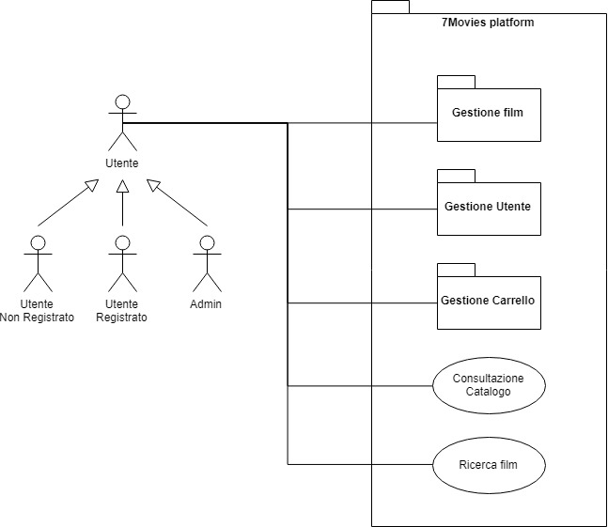

UC_01: Consultazione catalogo
Id: UC_01
Nome: Consultazione catalogo
Attori: cliente
Condizione di ingresso: L’utente ha eseguito il caso d’uso con id: UC_03, UC_04, oppure ha semplicemente raggiunto il sito.
Flusso di eventi:

Sistema | Cliente
 | 1. Il cliente seleziona la voce “catalogo” nella barra di navigazione
2. Mostra la lista dei film disponibili all’interno della piattaforma.
Condizione di uscita: il sistema mostra la lista dei film

UC_02: Ricerca film
Id: UC_02
Nome: Ricerca film
Attori: cliente, amministratore.
Condizione di ingresso: l’utente ha selezionato la barra di ricerca all’interno della navbar
Flusso di eventi:

Sistema | Utente
 | - L’utente inserisce una stringa nella barra di ricerca
- La stringa inserita dall’utente viene usata come parametro di ricerca per titolo, regista, genere e anno di produzione.
- Visualizza i film con cui il sistema trova una corrispondenza suddivisi per criterio di ricerca.
Condizione di uscita: il sistema mostra l’elenco dei film che soddisfano la ricerca

Eccezioni e varianti:

Sistema
- Se il sistema non trova una corrispondenza
per nessun valore stampa un messaggio di
errore

Gestione Utente
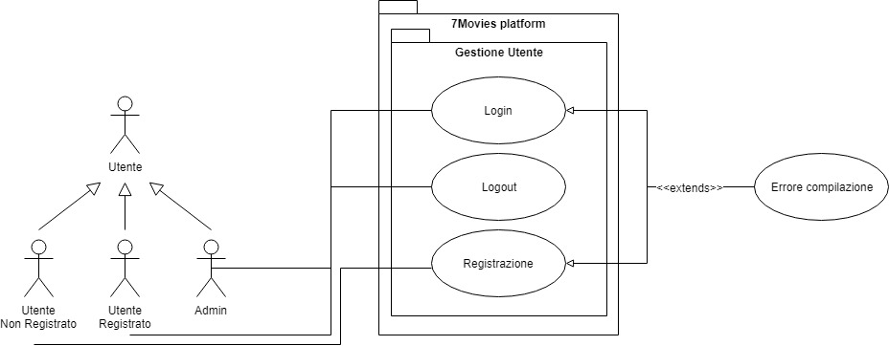

UC_03: Registrazione utente
Id: UC_03
Nome: Registrazione utente.
Attori: cliente.
Condizione di ingresso: il cliente ha selezionato l’area dedicata alla registrazione.
Flusso di eventi:

Sistema | Cliente
- Visualizzare il form per l’inserimento dei dati.
- Compila la form inserendo:
- Nome
- Cognome
- Email
- Password
 | - Conferma ed invia il modulo.
- Controlla il form con i dati ed invia la richiesta di registrazione.
- Notifica l’avvenuta registrazione.
Condizione di uscita: l’utente viene reindirizzato alla home page

Eccezioni e varianti:  Sistema | Cliente
4.1 Se i dati inseriti sono errati, notifica l’errore.
 | 4.2 Corregge i dati ed invia il modulo.

UC_04: Login
Id: UC_04
Nome: Login
Attori: cliente, amministratore
Condizione di ingresso: il cliente ha eseguito il caso d’uso con id: UC_03 ed ha selezionato l’area dedicata al login.
Flusso di eventi:

Sistema | Utente
- Visualizza il form per l’inserimento dei dati.
- Compila la form inserendo:
- E-mail
- Password
 | - Conferma ed invia il modulo
- Controlla la form con i dati ed invia la richiesta di login.
Condizione di uscita: viene effettuato l’accesso e visualizzata la home page.

Eccezioni e varianti:  Sistema | Utente
4.1 Se i dati inseriti sono errati, notifica l’errore.
 | 4.2 Corregge i dati ed invia il modulo.

UC_05: Logout
Id: UC_05
Nome: Logout
Attori: cliente
Condizione di ingresso: l’utente ha precedentemente eseguito il caso d’uso con id: UC_04, ed ha selezionato la voce logout dalla barra di navigazione.
Flusso di eventi:

Sistema | Cliente
- Termina la sessione dell’utente.
- Visualizza la home.
Condizione di uscita: il sistema visualizza la home

Gestione Film
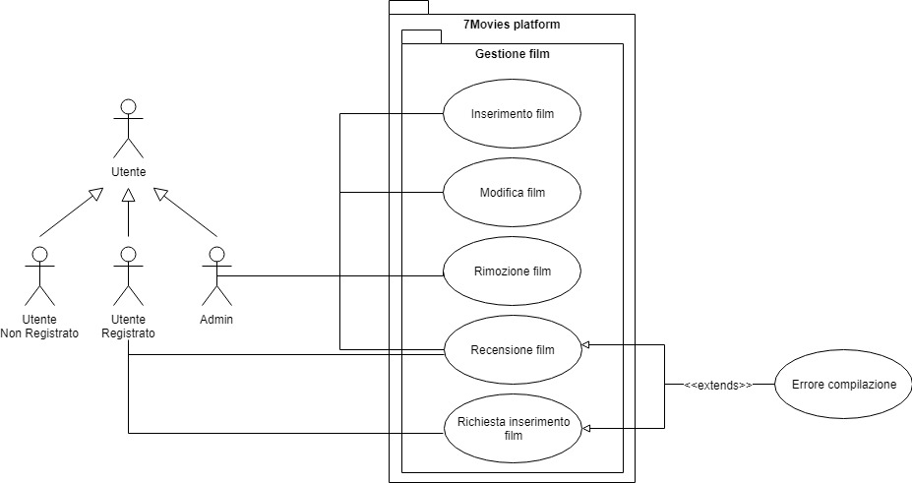

UC_06: Inserimento film
Id: UC_06
Nome: Inserimento film
Attori: amministratore
Condizione di ingresso: l’amministratore seleziona la voce per l’inserimento del film nella pagina dedicata al catalogo
Flusso di eventi:

Sistema | Amministratore
- Visualizzare la form per l’inserimento dei dati.
- Compila la form inserendo:
- Titolo del film
- Nome del regista
- Anno di produzione
- Categoria
- Prezzo
- Descrizione della trama
- Link dell’immagine della copertina
- Link di un frame del film
 | - Conferma ed invia il modulo.
- Invia il modulo alla classe che si occupa dell’inserimento del film.
- Notifica l’avvenuto inserimento del film.
Condizione di uscita: il sistema notifica l’avvenuto inserimento del film e visualizza il catalogo

UC_07: Modifica film
Id: UC_07
Nome: Modifica film
Attori: admin
Condizione di ingresso: l’amministratore seleziona la voce per la modifica del film nella pagina dedicata al catalogo cliccando sull’icona apposita
Flusso di eventi:

Sistema | Amministratore
- Visualizza il form già completo con i dati attuali del film
 | - Compila il form modificando i dati che è interessato a cambiare
 | - Conferma ed invia il modulo.
- Invia il modulo alla classe che si occupa della modifica del film.
- Notifica l’avvenuta modifica del film
Condizione di uscita: il sistema notifica l’avvenuta modifica del film e visualizza il catalogo

UC_08: Rimozione film
Id: UC_08
Nome: Rimozione film
Attori: admin
Condizione di ingresso: l’amministratore seleziona la voce per la modifica del film nella pagina dedicata al catalogo cliccando sull’icona apposita, e naviga fino al fondo della pagina
Flusso di eventi:

Sistema | Amministratore
- Visualizza il bottone per la rimozione del film
 | - Barra la checkbox di conferma
 | - Clicca il bottone per confermare la rimozione del film
- Invia il modulo alla classe che si occupa della rimozione dei film
- Notifica l’avvenuta rimozione del film
Condizione di uscita: il sistema notifica l’avvenuta rimozione del film e visualizza il catalogo

UC_09: Richiesta inserimento film
Id: UC_09
Nome: Richiesta inserimento film
Attori: cliente
Condizione di ingresso: l’utente ha eseguito il caso d’uso con id: UC_03, ed ha selezionato la voce richiedi inserimento film.
Flusso di eventi:

Sistema | Cliente
- Visualizza il form per la richiesta del film.
- Compila il form inserendo:
- Titolo
- Regista
 | - Conferma ed invia il modulo.
- Controlla che l’utente abbia inserito tutti i dati richiesti.
- Invia il modulo alla classe che si occupa di inviare la richiesta.
Condizione di uscita: il sistema visualizza la home

Eccezioni e varianti:  Sistema |  | Cliente
- Se uno o più campi di testo sono vuoti, notifica l’errore.
 |  | - Corregge i dati ed invia il modulo.

UC_10: Recensire film
Id: UC_10
Nome: Recensire film
Attori: cliente, admin
Condizione di ingresso: l’utente ha eseguito il caso d’uso con id: UC_03, si trova sulla pagina del film e seleziona la voce “Lascia una recensione”.
Flusso di eventi:

Sistema | Cliente
- Visualizza il form per la scrittura della recensione.
- Compila il form inserendo:
- Titolo recensione
- Testo
 | - Conferma ed invia il modulo.
- Controlla i dati del form.
- Invia il modulo alla classe che si occupa di inviare la richiesta.
Condizione di uscita: il sistema visualizza la pagina del film

Eccezioni e varianti:  Sistema |  | Cliente
- Se uno o più campi di testo sono vuoti, notifica l’errore.
 |  | - Corregge i dati ed invia il modulo.

Gestione carrello
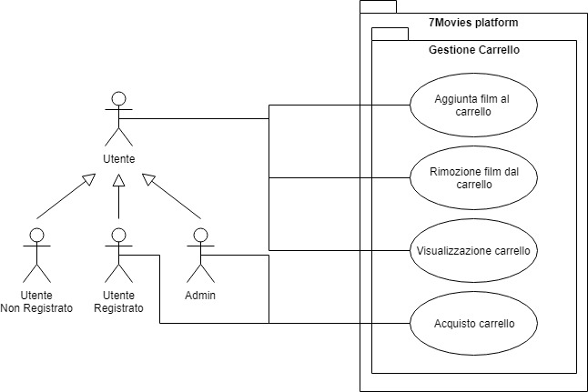

UC_11: Aggiunta film al carrello
Id: UC_11
Nome: Aggiunta film al carrello
Attori: cliente
Condizione di ingresso: il cliente ha eseguito i casi d’uso con id: UC_01, UC_02, UC_03, UC_04
Flusso di eventi:

Sistema | Cliente
 | - L’utente clicca sulla voce di aggiunta al carrello
- Aggiunge il film al carrello
- Notifica l’avvenuta aggiunta
Condizione di uscita: il sistema notifica l’avvenuta aggiunta del film al carrello dell’utente

UC_12: Visualizzazione carrello
Id: UC_12
Nome: Visualizzazione carrello
Attori: cliente
Condizione di ingresso: il cliente ha eseguito il caso d’uso con id: UC_03 e ha selezionato l’area dedicata al carrello.
Flusso di eventi:
Sistema | Cliente
- Carica la lista dei film presenti nel carrello dell’utente.
- Visualizza la lista di film e il totale e il bottone per pagare tramite paypal.
Condizione di uscita: il sistema mostra la lista dei film presenti nel carrello

Eccezioni e varianti:  Sistema |  | Cliente
- Se non vi sono film nella lista, visualizza il messaggio: “Il carrello è vuoto”
- Se l’utente non ha effettuato l’accesso il bottone per completare il pagamento viene nascosto, e l’utente viene invitato ad effettuare il login

UC_13: Rimozione film dal carrello
Id: UC_13
Nome: Rimozione film dal carrello.
Attori: cliente
Condizione di ingresso: il cliente ha eseguito i casi d’uso con id: UC_04, UC_11 e UC_12 ed ha cliccato sul bottone di fianco al film da eliminare all’interno del carrello.
Flusso di eventi:

Sistema | Cliente
- Cancella il film dal carrello. | 0. Clicca il bottone
- Ricarica la pagina del carrello aggiornato e aggiorna il totale
Condizione di uscita: il sistema ricarica la pagina del carrello

UC_14: Acquisto
Id: UC_14
Nome: Acquisto
Attori: cliente, admin
Condizione di ingresso: il cliente ha eseguito i casi d’uso con id: UC_03, UC_09 e UC_10, ed ha selezionato la voce acquista dal carrello.
Flusso di eventi:

Sistema | Cliente
- Reindirizza alla pagina di login del sistema PayPal.
 | - Completa l’acquisto tramite PayPal
- Notifica l’avvenuto acquisto.
- Invia un'email all’utente contenente il link da cui scaricare il film
- Reindirizza alla home.
Condizione di uscita: il sistema notifica l’avvenuto acquisto

  - Object Model
    - Class diagrams
Gestione Utente
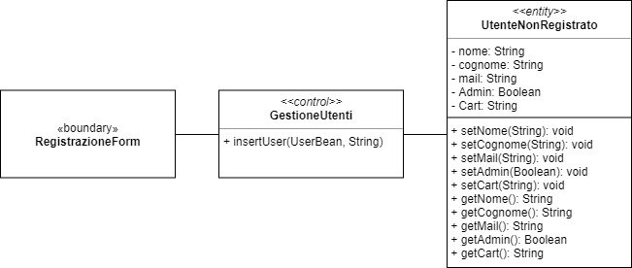
Tipo | Nome | Descrizione
Entity Object | UtenteNonRegistrato | Rappresenta un utente non ancora in possesso di credenziali di accesso.
Boundary Object | RegistrazioneForm | Form che permette di iniziare la registrazione di un nuovo account.
Control Object | UserBeanDAO | Gestisce la registrazione di un nuovo account.

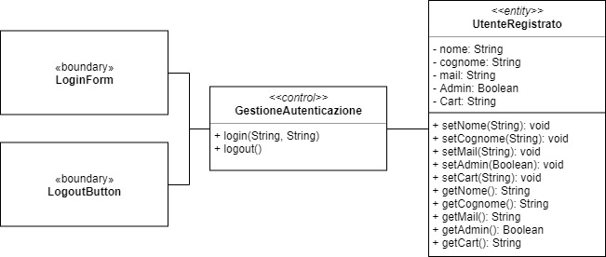
Tipo | Nome | Descrizione
Entity Object | UtenteRegistrato | Rappresenta un utente registrato, munito di mail e password.
Boundary Object | LoginForm | Form che permette di accedere alla piattaforma.
Boundary Object | LogoutButton | Bottone che permette di disconnettersi dalla piattaforma.
Control Object | UserBeanDAO | Gestisce il login ed il logout dell’utente registrato.

Gestione Film
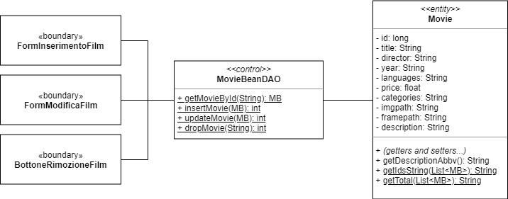
Tipo | Nome | Descrizione
Entity Object | Movie | Entità che rappresenta un film
Boundary Object | FormInserimentoFilm | Form che gestisce l’inserimento dei film, composto dai seguenti campi:  - Titolo  - Regista  - Categorie  - Anno  - Link a un frame del film  - Link a una copertina  - Prezzo  - Lingue disponibili  -Descrizione
Boundary Object | FormModificaFilm | Form che gestisce le informazioni del film, composto dai seguenti campi:  - Titolo  - Regista  - Categorie  - Anno  - Link a un frame del film  - Link a una copertina  - Prezzo  - Lingue disponibili  - Descrizione
Boundary Object | BottoneRimozioneFilm | Bottone che permette di eliminare un film dal database.
Control Object | MovieBeanDAO | Gestisce l’inserimento, la modifica e l’eliminazione dei film.
Entity Object | Movie | Rappresenta l’oggetto persistente nel sistema.

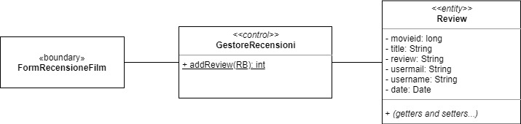

Tipo | Nome | Descrizione
Entity Object | Review | Entità che rappresenta una recensione
Boundary Object | FormRecensioneFilm | Form che gestisce l’inserimento della recensione di un film, composto dai seguenti campi:  - Titolo recensione  - Recensione
Control Object | ReviewBeanDAO | Gestisce l’inserimento delle recensioni ai film nel sistema.

Gestione Articolo

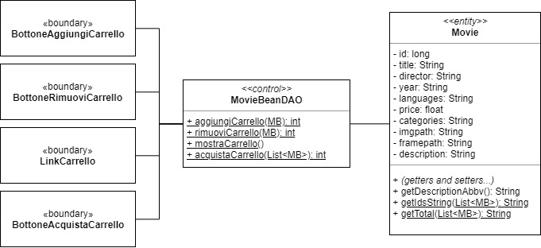

Tipo | Nome | Descrizione
Entity Object | Movie | Rappresenta il film o l’insieme di film acquistati dall’utente.
Boundary Object | BottoneAggiungiCarrello | Bottone che permette di aggiungere un film al carrello.
Boundary Object | LinkCarrello | Bottone che permette la visualizzazione del carrello.
Boundary Object | BottoneRimuoviCarrello | Bottone che permette di rimuovere un film dal carrello.
Boundary Object | BottoneAcquistaCarrello | Bottone che permette di acquistare un articolo.
Control Object | MovieBeanDAO | Gestisce l’aggiunta, la cancellazione di film dal carrello, la visualizzazione del carrello e l’acquisto del film.

Sequence Diagram
SD_01: Visualizzazione catalogo
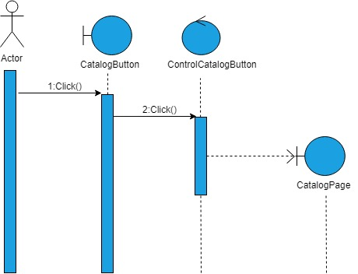

SD_02: Ricerca film
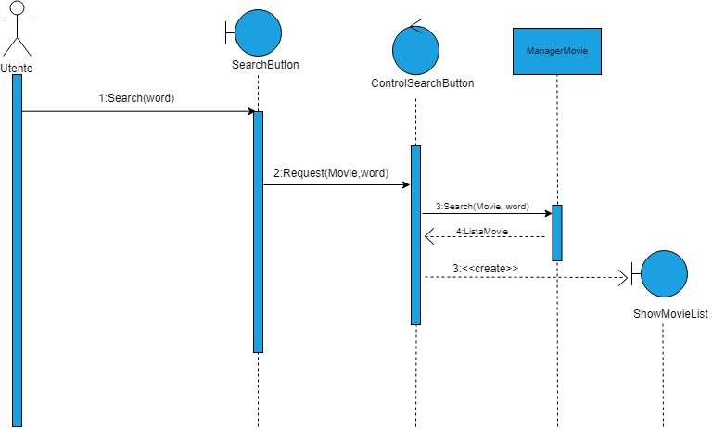
Gestione Utente
SD_03: Registrazione utente

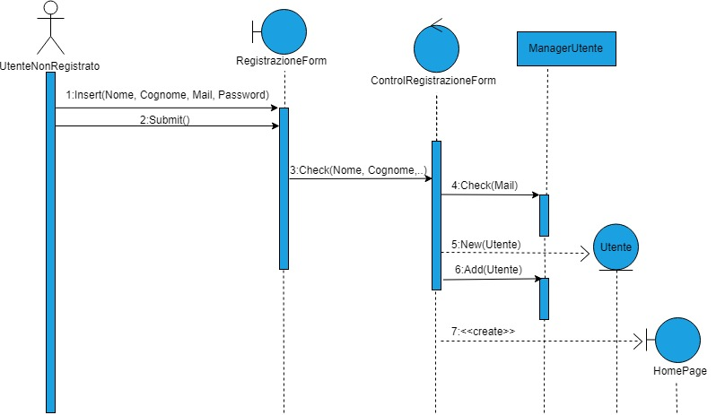

SD_03.1: Registrazione utente eccezione
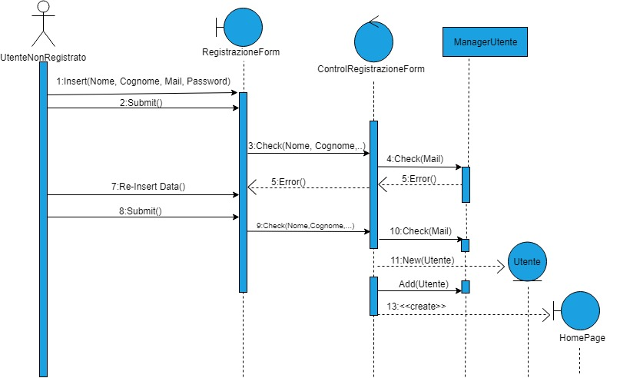

SD_04: Login
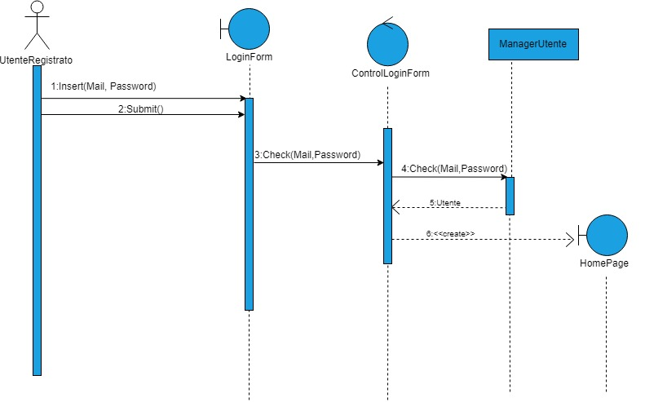SD_04.1: Login eccezione
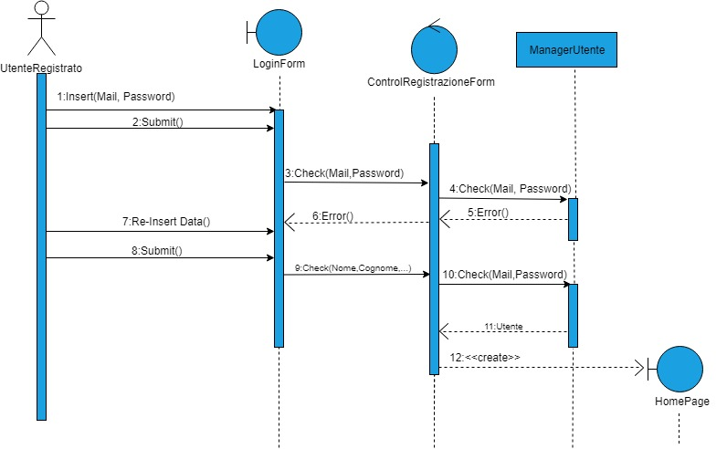

SD_05: Logout
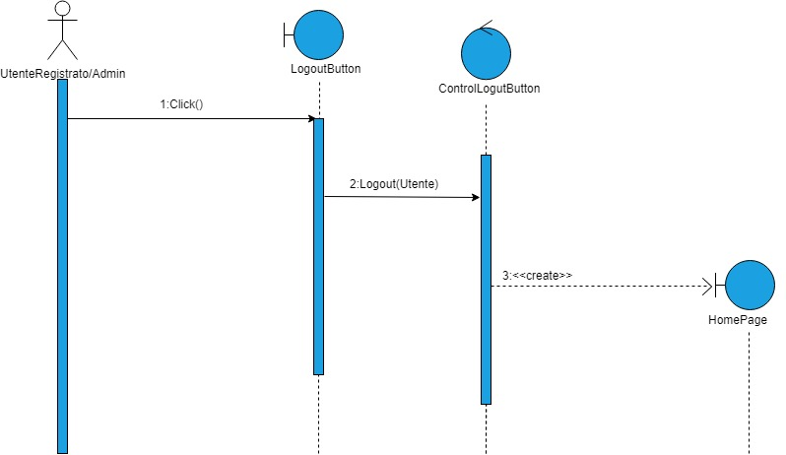
Gestione Film
SD_06: Inserimento film

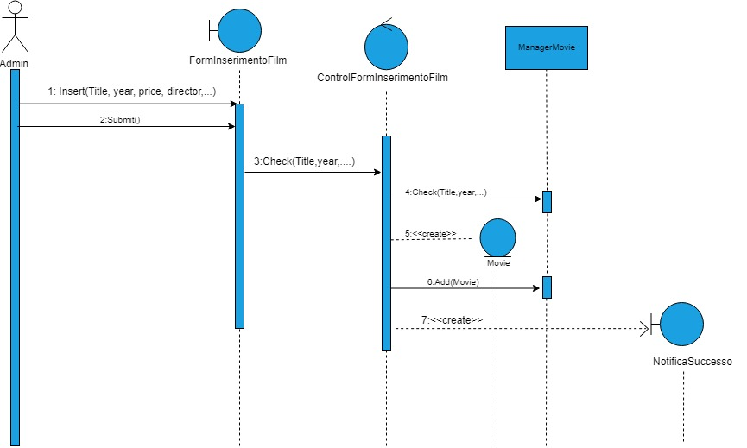

SD_06.1: Inserimento film eccezione
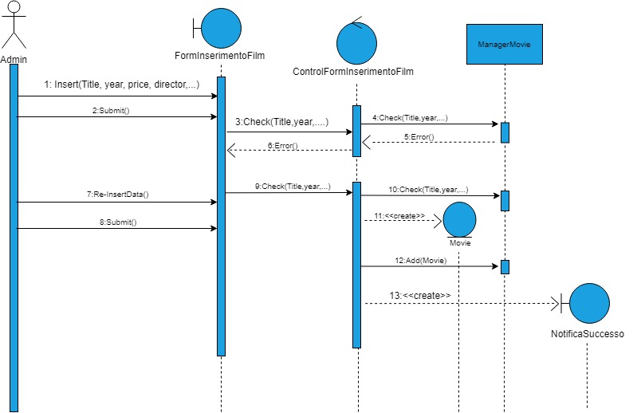
SD_07: Modifica film
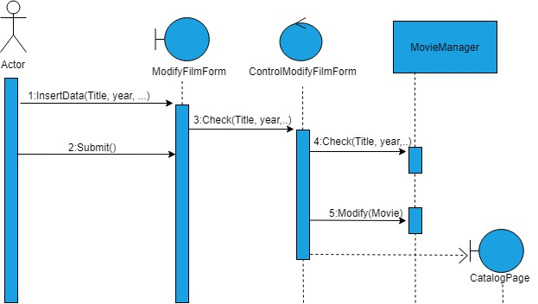
SD_07.1: Modifica film eccezione
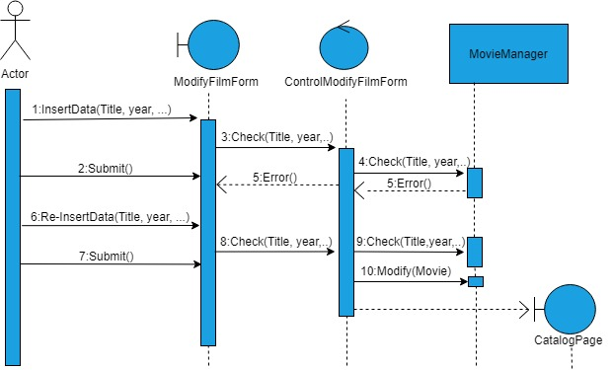

SD_08: Rimozione film
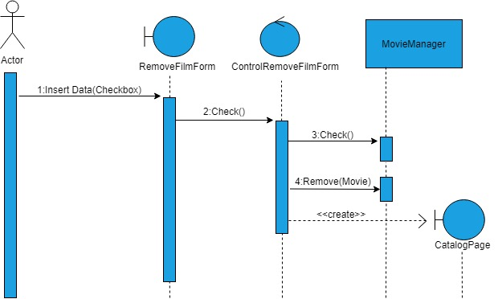

SD_09: Richiesta inserimento film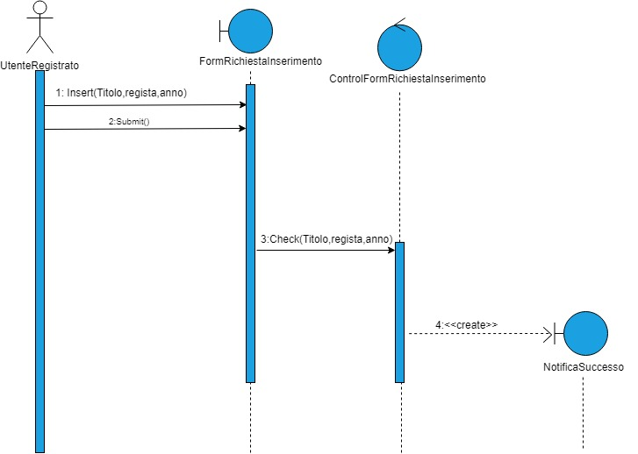

SD_09.1: Richiesta inserimento film eccezione
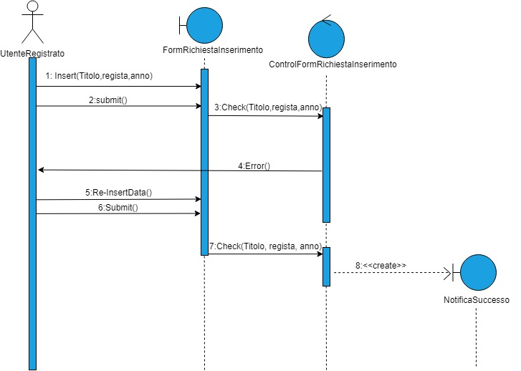

SD_10: Recensire film

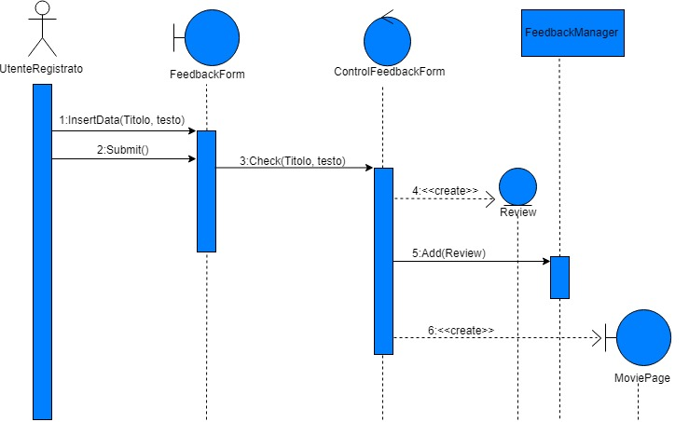
SD_10: Recensire film eccezione
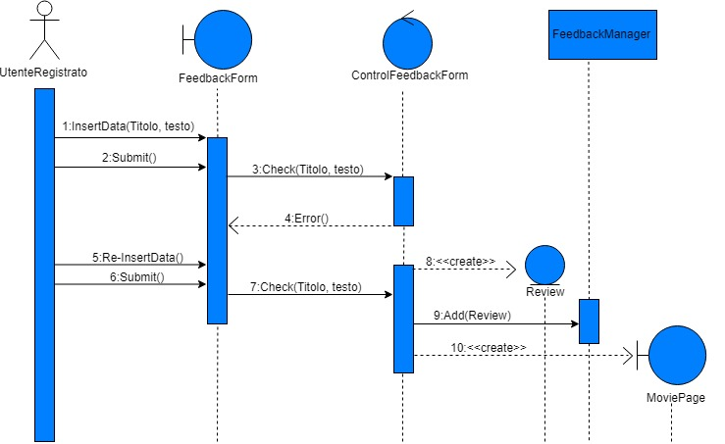

Gestione Carrello
SD_11: Aggiunta film al carrello

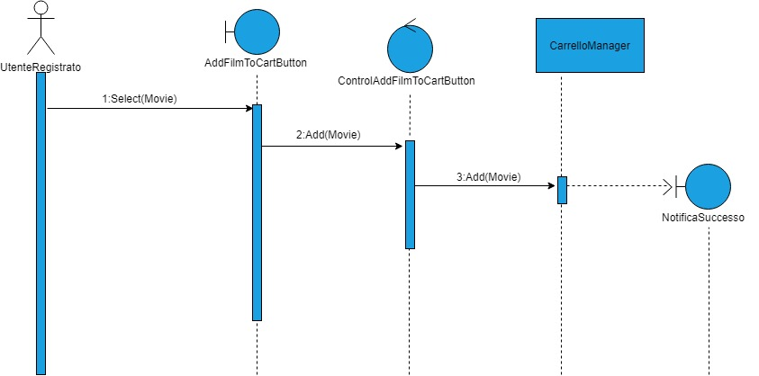

SD_12: Visualizza carrello
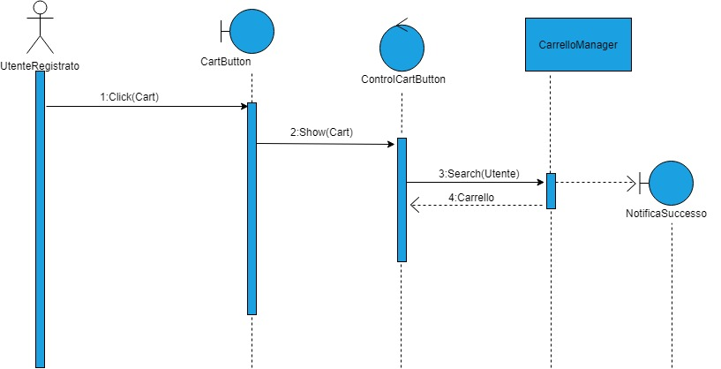

SD_13: Cancellazione film dal carrello

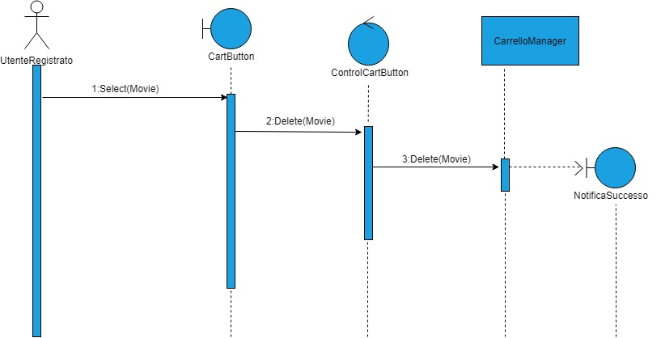

SD_14: Acquisto

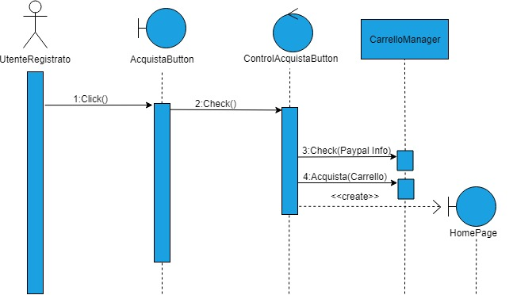

SD_14.1: Eccezione Acquisto
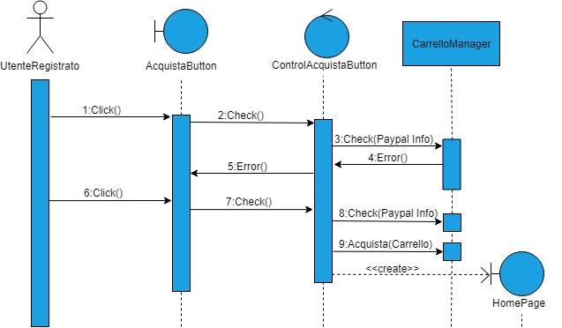

  - Mock-Ups
Gestione Sistema

UI_01: Home page Utente Non Registrato
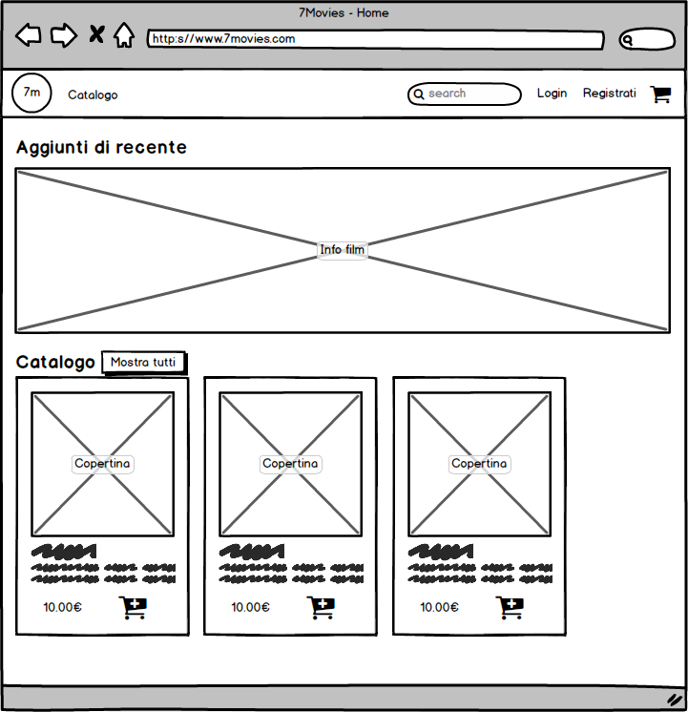
UI_02: Home Page Utente Loggato
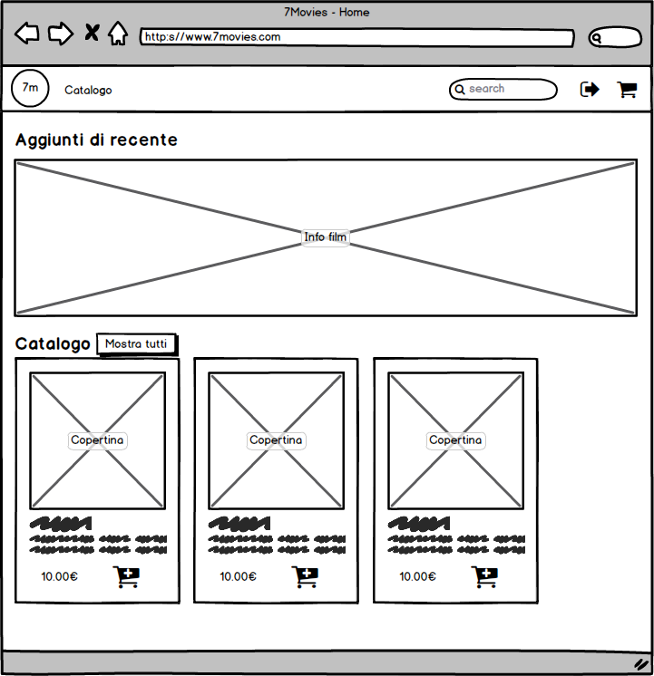
UI_03: Catalogo
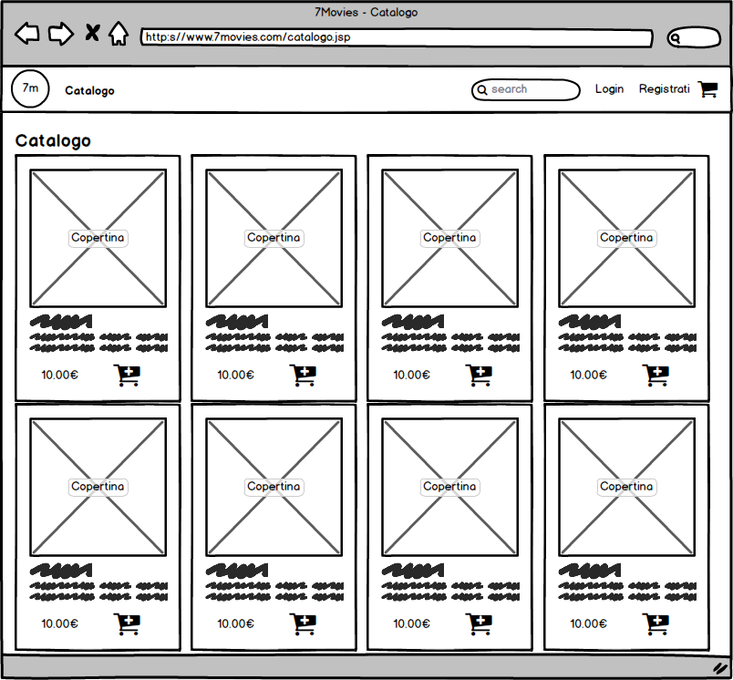
UI_04: Ricerca
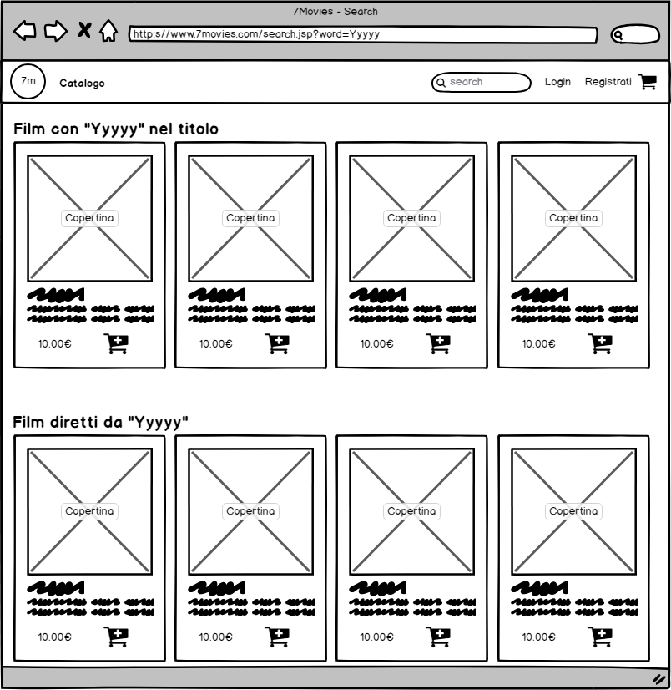
Gestione Utente

UI_05: Registrazione
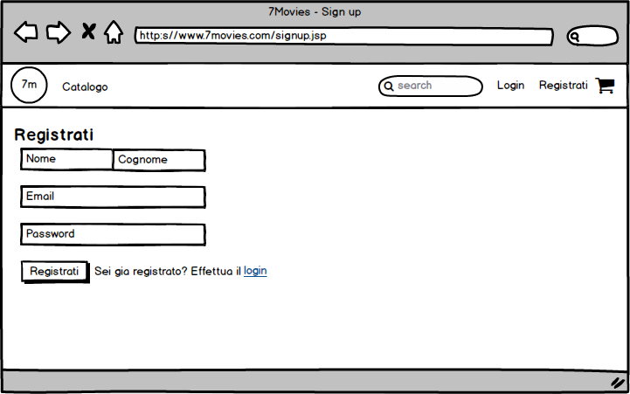

UI_05.1: Registrazione eccezione
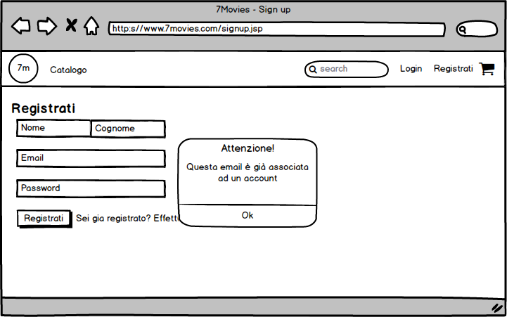

UI_06: Login
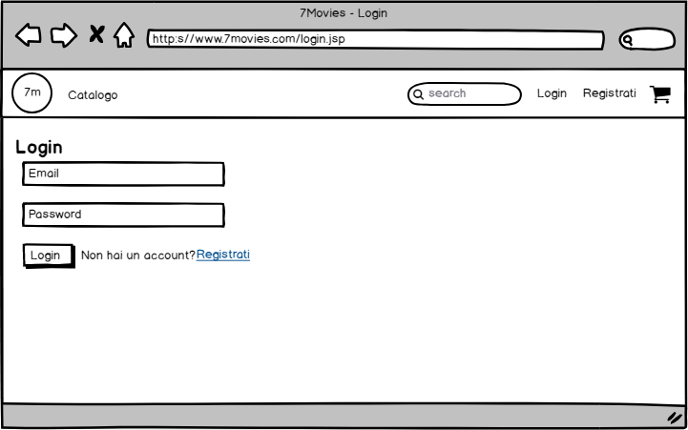

UI_06.1: Login eccezione
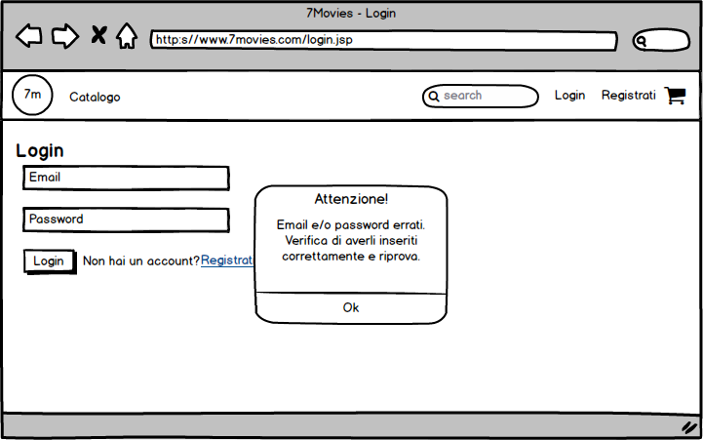

Gestione Film

UI_07: Inserimento film
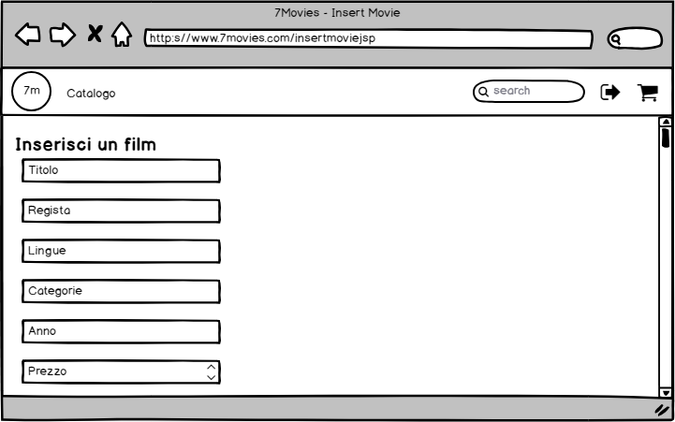

UI_08: Modifica film
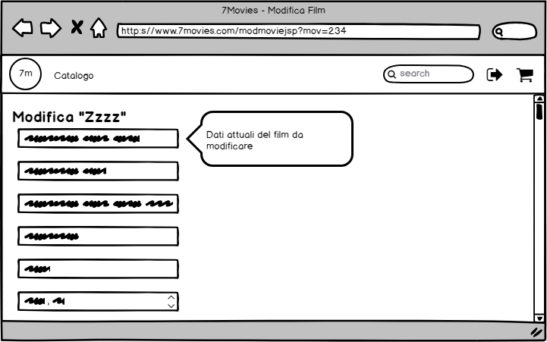
UI_09: Elimina film
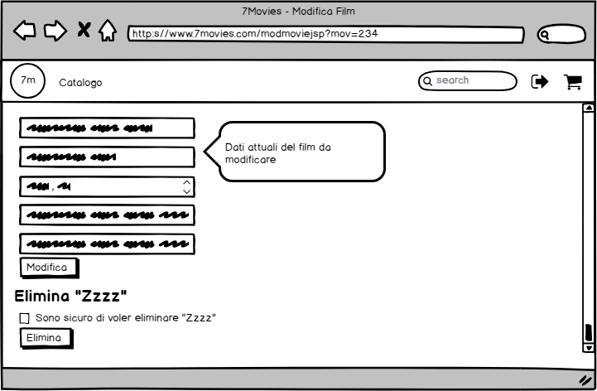

UI_10: Recensione Film
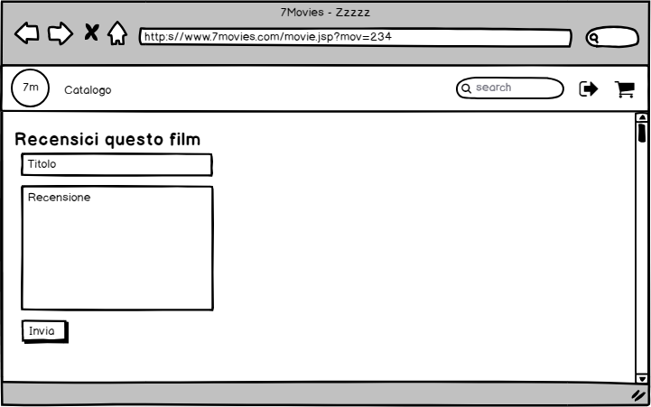

UI_11: Richiedi film
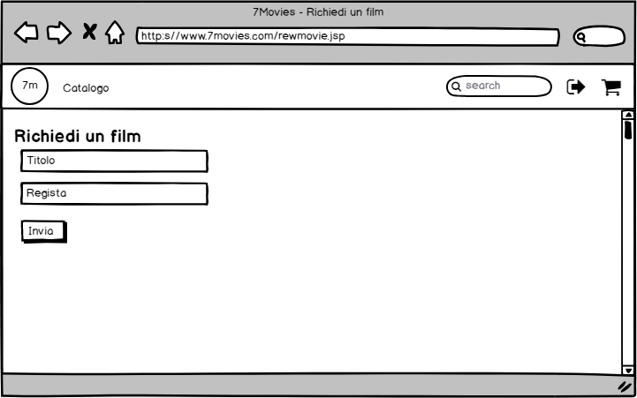
Gestione Carrello
UI_12: Aggiunta film al carrello
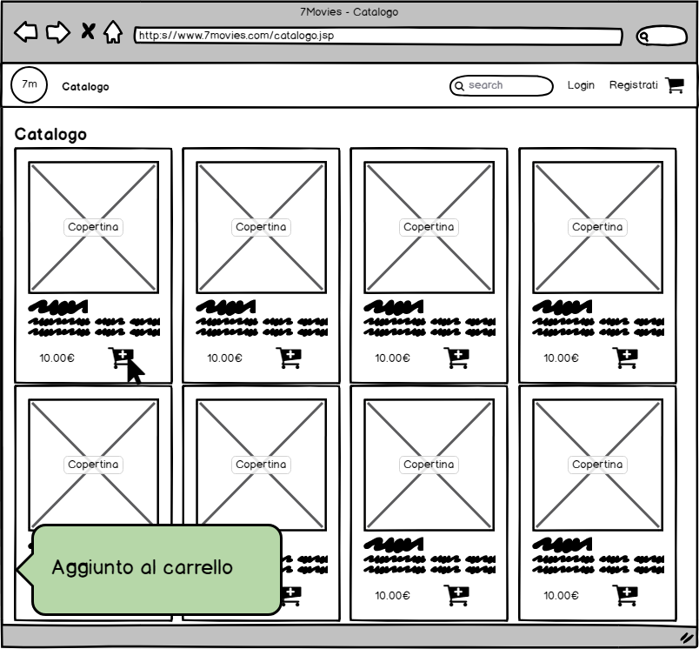

UI_12.1: Aggiunta film al carrello errore (1)
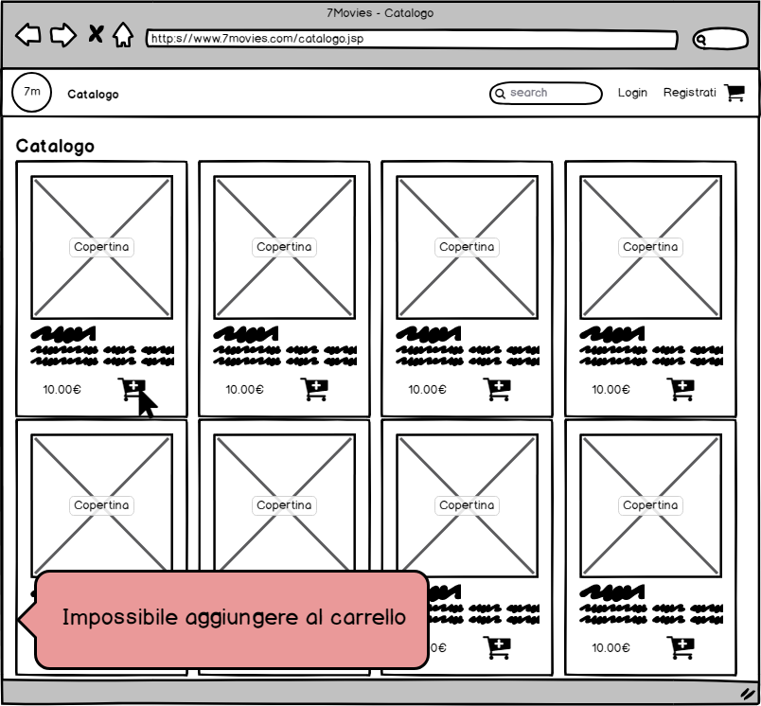

UI_12.1: Aggiunta film al carrello errore (2)
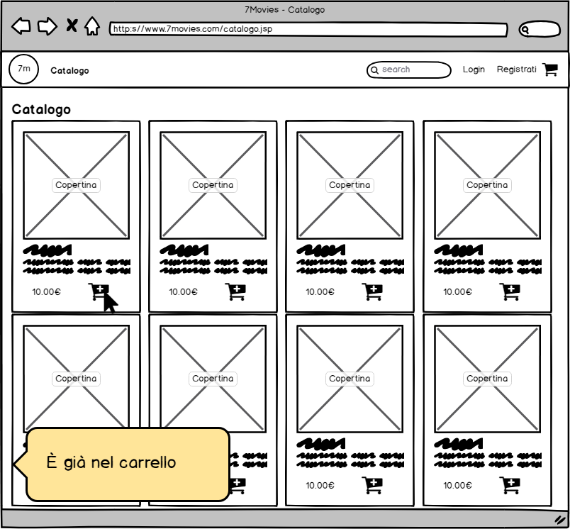

UI_13: Visualizza carrello utente non registrato
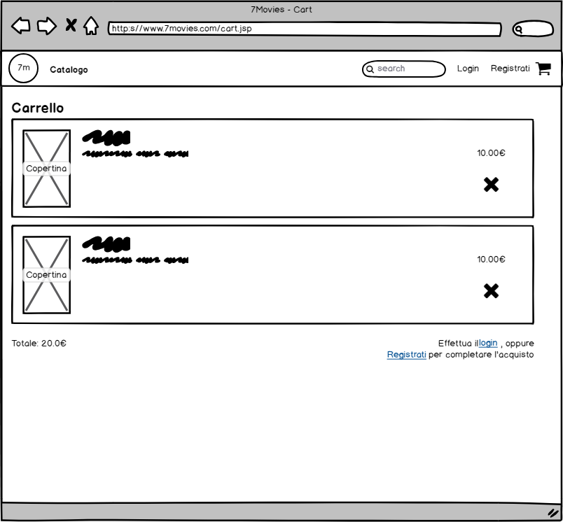

UI_13.1: Visualizza carrello utente registrato
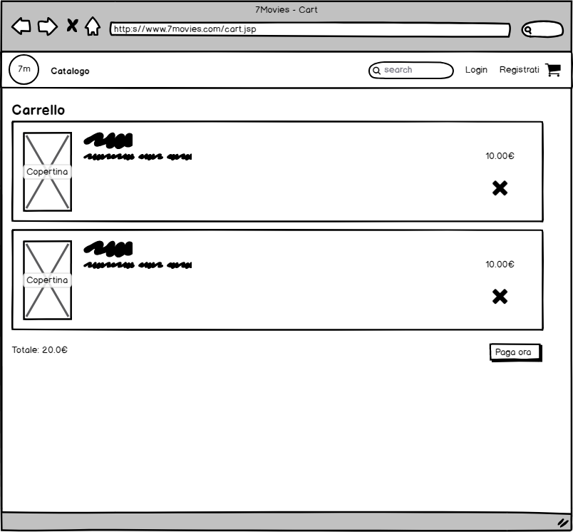

UI_14: Rimuovi film dal carrello

UI_15: Acquisto
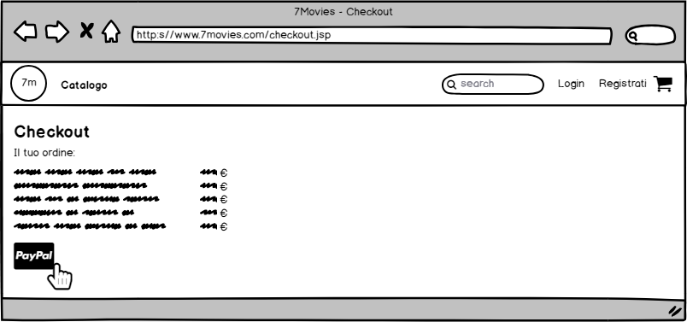Glossario

  - Sigle

FR: Requisiti funzionali.

NFR: Requisiti non funzionali.

SC: Scenari.

UC: Casi d’uso.

SD: Sequence Diagram.

UI: Mockups.

